宁德市图书馆关于畲族网站（含论坛）部署服务项目的采购公告

宁德市图书馆现以公开询价方式对畲族网站（含论坛）部署服务项目进行采购，现将有关事项说明如下：
一、总体要求
1、询价方式：请根据本公告的要求一次报出不得更改价格，同时将报价文件密封、盖章送到宁德市东侨经济技术开发区华庭路1号 ，我单位将根据符合采购内容要求、技术参数要求且报价最低的原则确定成交供应商并与之签订合同。
2、公告时间：2026年7月21日上午10点00分至2026年7月24日上午10点00分。
3、投标文件递交截止时间和开标时间：2026年7月24日上午10点00分，有意参加询比的供应商，请于报价时间截止前，将报价文件密封送达指定地点，在截止时间后送达的报价文件为无效文件，将被拒收。
4、联系人：黄先生
联系电话：0593-2556163
地址：福建省宁德市东侨经济技术开发区华庭路1号宁德市图书馆

- 采购内容要求

序号 | 条款名称 | 内容及要求
1 | 采购人 | 宁德市图书馆
2 | 项目名称 | 宁德市图书馆畲族网站（含论坛）部署服务项目
3 | 预算控制价 | 本项目预算控制价为43200元。  报价不得高于预算控制价，否则其报价无效。
4 | 供应商资格要求 | - 必须符合《中华人民共和国政府采购法》第二十二条规定的条件，提供以下材料并加盖公章：  - 提供营业执照（或事业单位法人证书，或社会团体法人登记证书，或执业许可证）复印件；  - 提供近半年任意一个月财务状况报告复印件或银行出具的资信证明材料复印件，按会计年度核算的单位，可提供近2年内任意一年度的财务审计报告或年度会计报表；  - 提供近半年任意一个月的依法缴纳社会保险的证明（缴费凭证）复印件，如依法不需要缴纳社会保障资金的，应提供相应文件证明其依法不需要缴纳社会保障资金；  - 提供履行合同所必需的设备和专业技术能力的书面声明；  - 提供参加政府采购活动前3年内在经营活动中没有重大违法记录的书面声明  - 未被列入“信用中国”网站（www.creditchina.gov.cn)“失信被执行人查询、重大税收违法失信主体名单、严重失信主体名单查询”记录名单；不处于中国政府采购网(www.ccgp.gov.cn)“政府采购严重违法失信行为记录名单”中的禁止参加政府采购活动期间。  - 本项目不接受联合体报价。
5 | 报价范围 | 含税全包价。
6 | 响应文件份数 | 正本一份，须加盖单位公章。正本装订参考：
6 | 响应文件份数 | 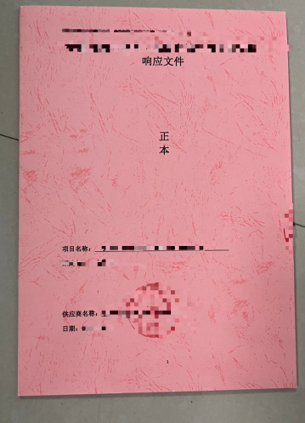
7 | 响应文件是否退还 | 不退还。
8 | 评审办法 | 成立小组，三方及以上询价，比照最低评标价法
9 | 成交供应商确定 | 确定成交供应商，并在宁德市图书馆官网发布成交公告
10 | 付款方式 | 成交供应商在验收合格后30日内，经采购人确认无误后报账结算。凭以下有效文件原件由采购人支付货款：  1.合同；2.与服务金额相等的正式发票。
11 | 交货时间 | 合同签订后60日内。
12 | 交货地点 | 宁德市图书馆指定地点

三、参数要求

序号 | 名称 | 数量 | 技术要求
1 | 系统部署 | 1项 | 在宁德市图书馆指定的服务器（操作系统：Windows Server 2012R2 ，内存32G）上，搭建运行该畲族网站（含论坛，总文件大小约1.39GB）所需的Web服务、数据库及运行环境，将宁德市图书馆提供的系统镜像文件还原至服务器，并确保系统能够正常启动运行，配置网络端口及防火墙策略，确保局域网能够正常访问该系统。
2 | 功能开发 | 1项 | 供应商需在“畲族网”网站中开发上传模块功能，支持图片及视频的混合批量导入。前台页面应具备良好的交互体验与展示效果，支持对不同类别畲族资料进行分类浏览与沉浸式查阅。供应商须完成宁德市图书馆指定约10000张馆藏照片的上线实施工作，并对前台加载速度、清晰度及兼容性进行专项优化调试，保障大规模数据场景下的浏览效果稳定流畅。该功能须支持自定义配置与扩展操作，以满足未来包括但不限于批量图片、高清视频等多种格式资料的持续上传与管理需求。
3 | 展示机 | 1台 | 55寸电容触摸广告机，cpu性能不低于Intel Core i5-8400T，内存不低于8G，固态硬盘不低于512G，分辨率不低于1920*1080，K型底座，不少于两个8欧5w喇叭，网口有线千兆，支持Wi-Fi。

“畲族网”网站截图：
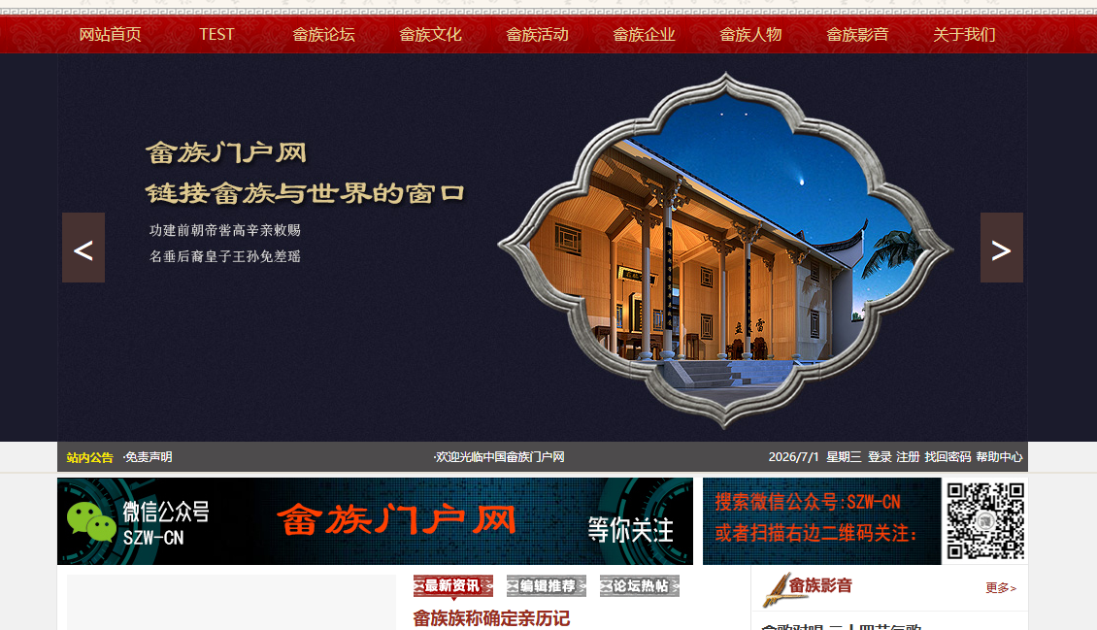
“畲族网”论坛截图：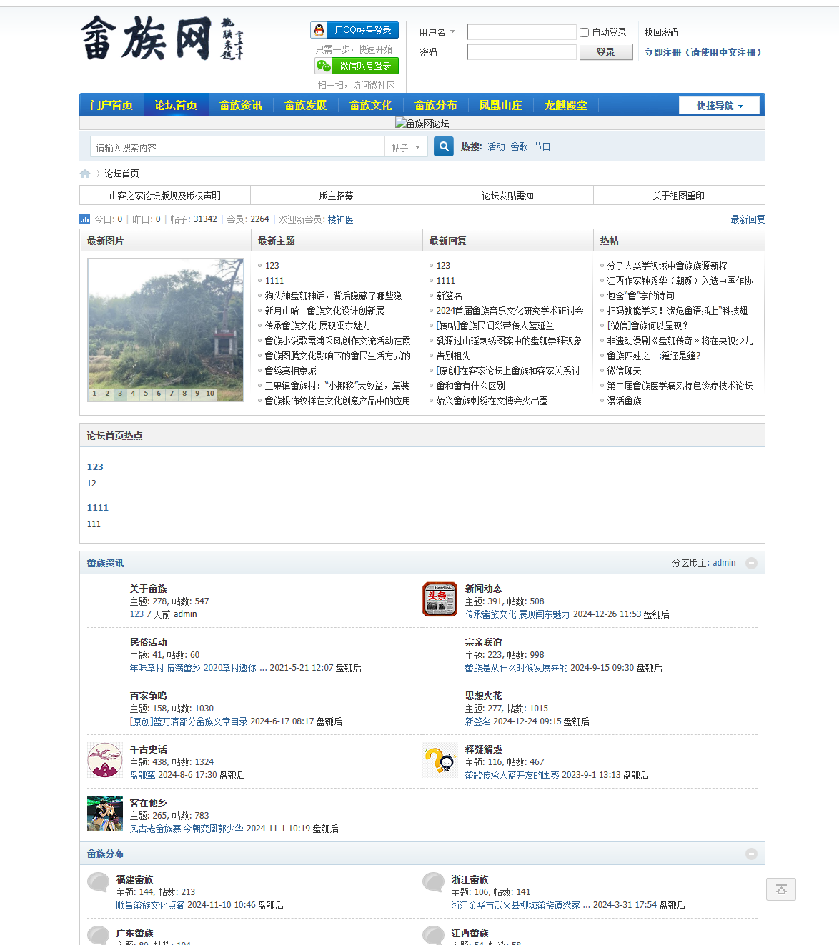
服务要求
- 工期要求：请在合同签订后60日内完成所有工作。
- 质保期：自验收之日起，乙方提供为期12个月的免费运维保障期（其中，硬件设备部分质保期为 3年），期间网站的系统故障，乙方应免费修复。同时，乙方应在质保期内提供系统操作及日常使用的指导服务，不另收取人工费用。
- 供应商的安装调试运行等技术服务要求而产生的所有费用包含在采购总价中，采购人不再对此支付其他任何费用。

宁德市图书馆
2026年7月21日

四、报价文件格式

附件1：
报价一览表

项目名称 | 宁德市图书馆畲族网站（含论坛）部署服务项目
投标总报价 | 小写： （元），大写：

投标人名称（公章）：

法定代表人或其授权代表（签字或盖章）：
日期： 年 月 日

附件2：
报价明细表

序号 | 服务项目名称 | 品牌型号 | 数量 | 单位 | 单价（元） | 合价（元）
1
2
3
4
5
6
7
8
…
总 价 |  |  | （元）

投标人名称（公章）：
法定代表人或其授权代表（签字或盖章）：

日期： 年 月 日

附件3：

符合政府采购法第二十二条规定的相关证明文件（提供复印件加盖公章）

附件4：

供应商认为需要提交的其他材料（如无，可不填）

